竹門國小資源循環校園標章成果照片
主題：規劃落葉廚餘堆肥區
凡 走 過 必 留 下 痕 跡
我 們 的 用 心 您 看 得 見 | 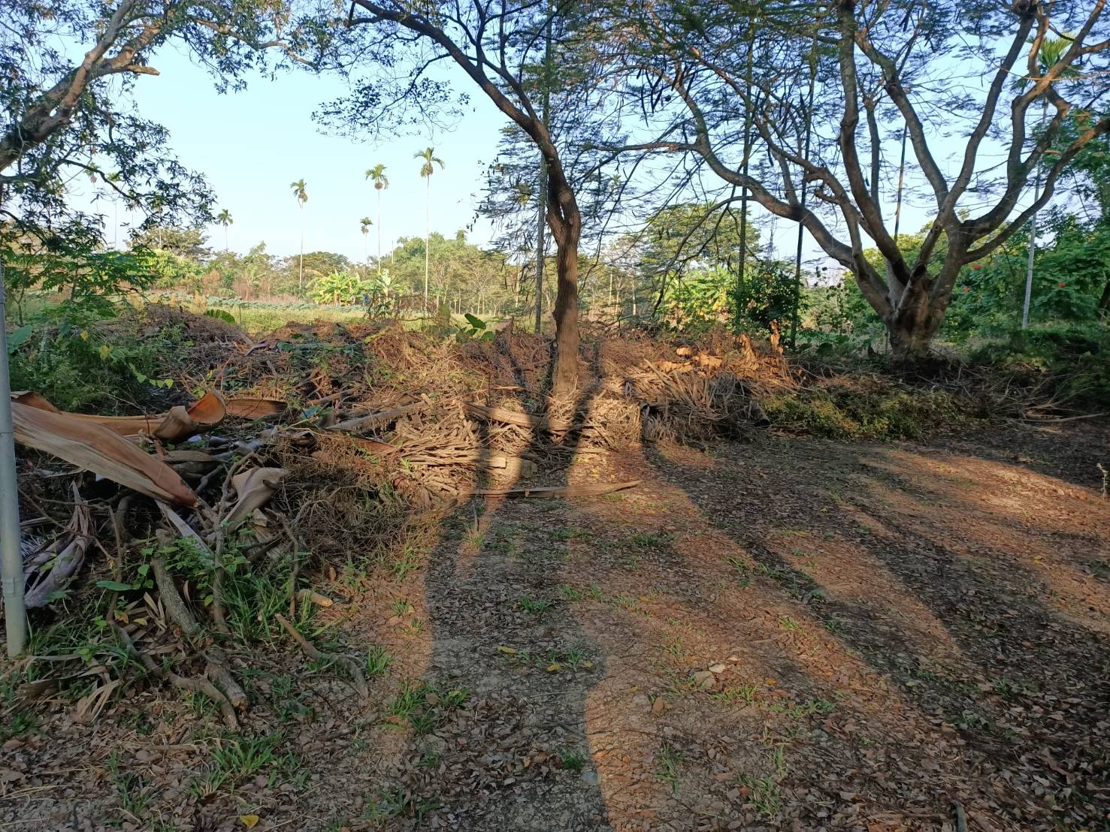
我 們 的 用 心 您 看 得 見 | 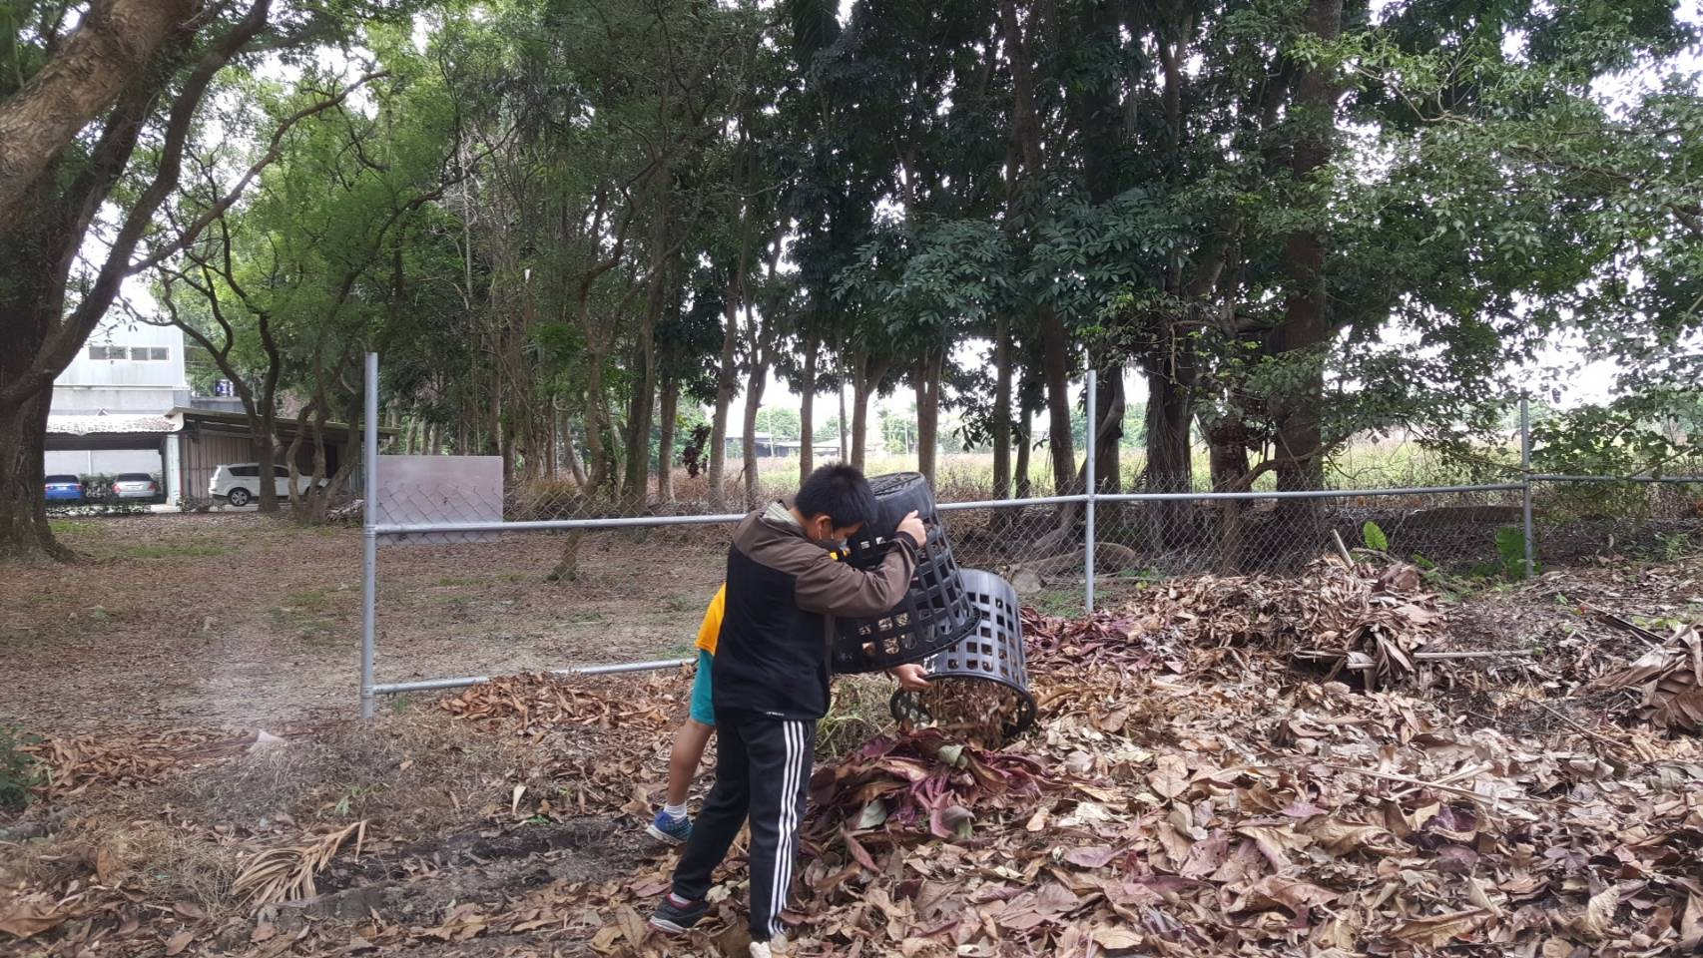
我 們 的 用 心 您 看 得 見 | 照片說明：上圖堆放較大的枝葉，下圖堆放一般落葉。
竹門國小資源循環校園標章成果照片
主題：規劃落葉廚餘堆肥區
凡 走 過 必 留 下 痕 跡
我 們 的 用 心 您 看 得 見 | 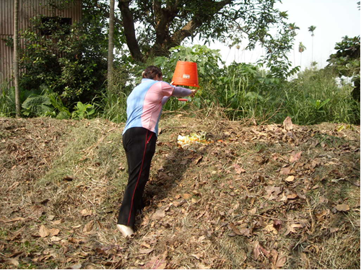
我 們 的 用 心 您 看 得 見 | 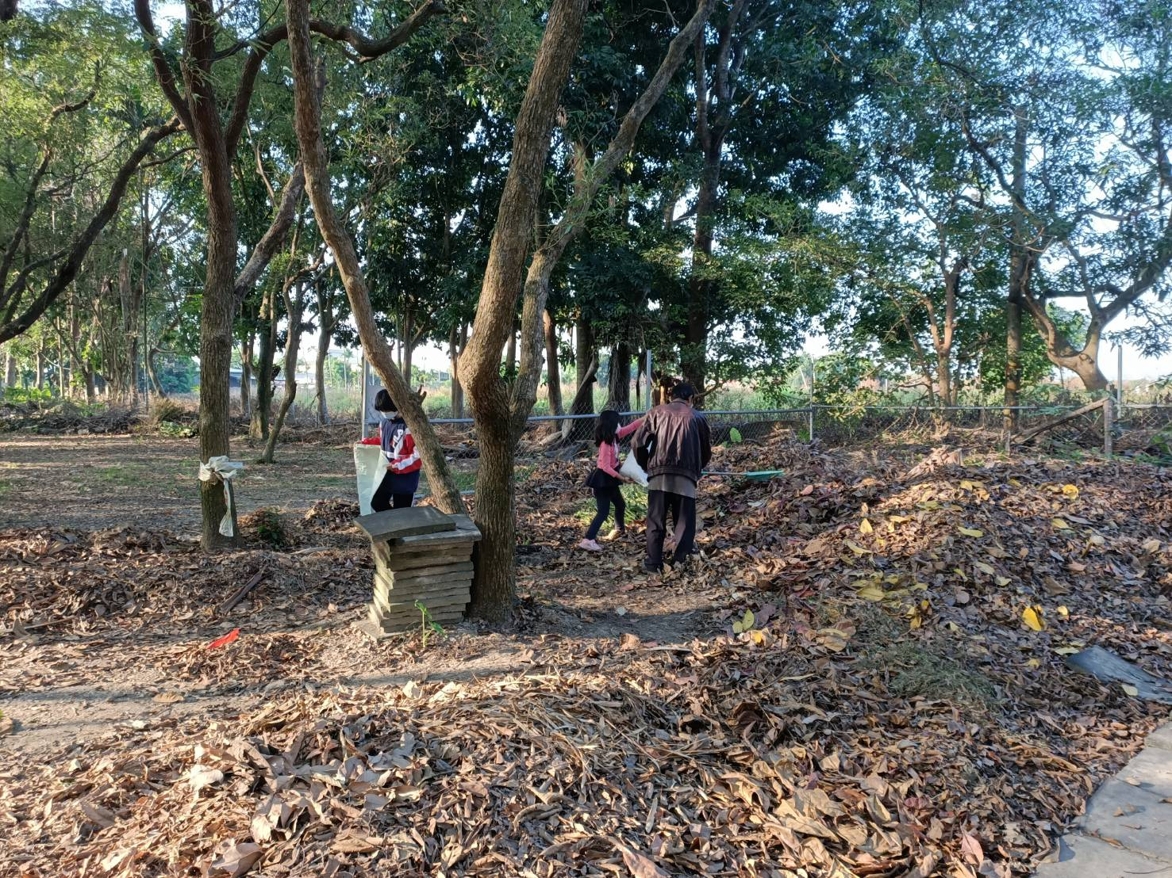
我 們 的 用 心 您 看 得 見 | 照片說明：上圖果皮、菜葉也一起堆肥，下圖學生將落葉送到堆肥區。
竹門國小資源循環校園標章成果照片
主題：規劃落葉廚餘堆肥區
凡 走 過 必 留 下 痕 跡
我 們 的 用 心 您 看 得 見 | 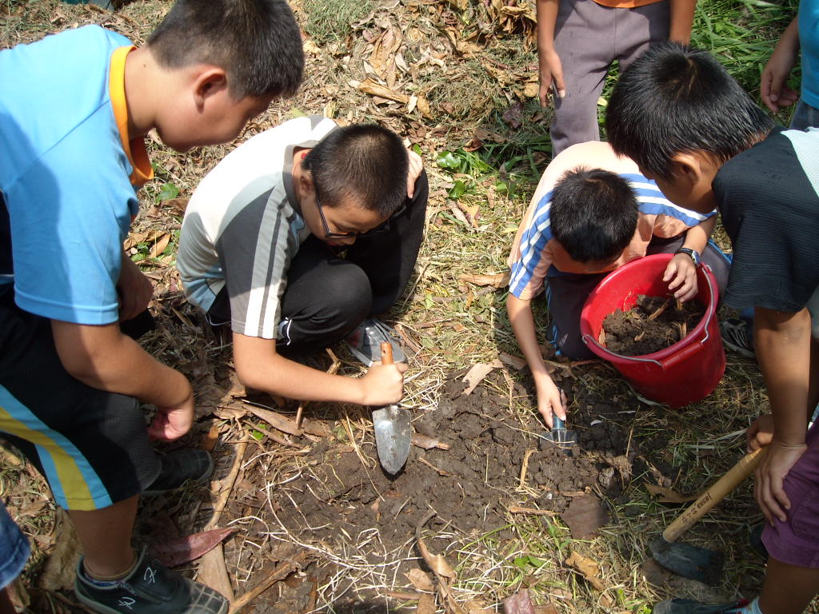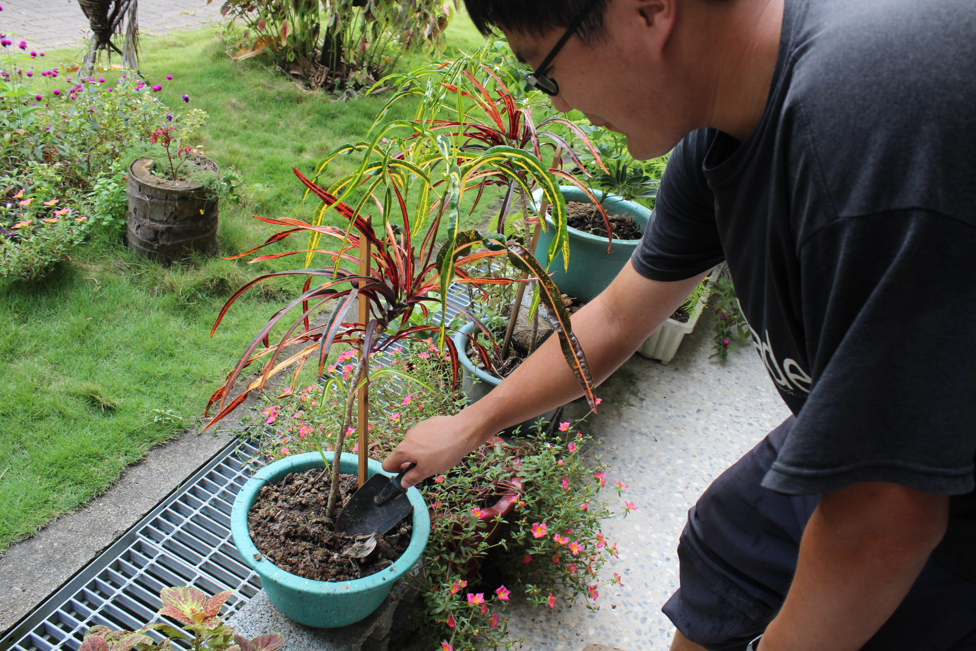
我 們 的 用 心 您 看 得 見 | 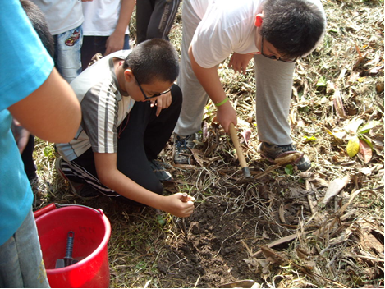
我 們 的 用 心 您 看 得 見 | 照片說明：上圖學生大堆肥區觀察昆蟲。  下圖學生挖取的堆肥是綠美化的好幫手

